http://www3.dataprev.gov.br/cws/contexto/captchar/index_cipost2.html
FACULTATIVO
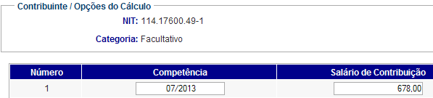

PIS: 11417600491

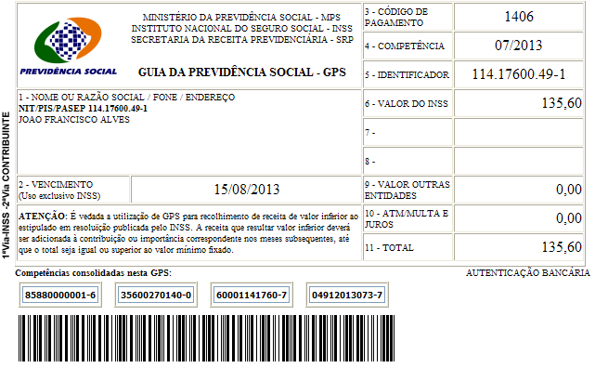

Salário base R$ 678,00

SISBB - SISTEMA DE INFORMACOES BANCO DO BRASIL
06/08/2013 - AUTOATENDIMENTO - 16.08.29
1273401273 SEGUNDA VIA 0028

COMPROVANTE DE PAGAMENTO

CLIENTE: SANDRO TAVARES
AGENCIA: 1273-4 CONTA: 5.742-8
================================================
Convenio GPS - CODIGO DE BARRAS
Codigo de Barras 85880000001-6 35600270140-0
60001141760-7 04912013073-7
Data do pagamento 06/08/2013
Valor Total 135,60
------------------------------------------------
DOCUMENTO: 080602
AUTENTICACAO SISBB: 3.DD8.C5B.B39.95A.235

